# Підвищення пенсії

Зловмисники розповсюджують у соціальних мережах та месенджерах неправдиву інформацію про нібито нові правила нарахування пенсійних виплат. Шахраї видають себе за представників ПФУ та пропонують заповнити «офіційну анкету» на підконтрольних сайтах.



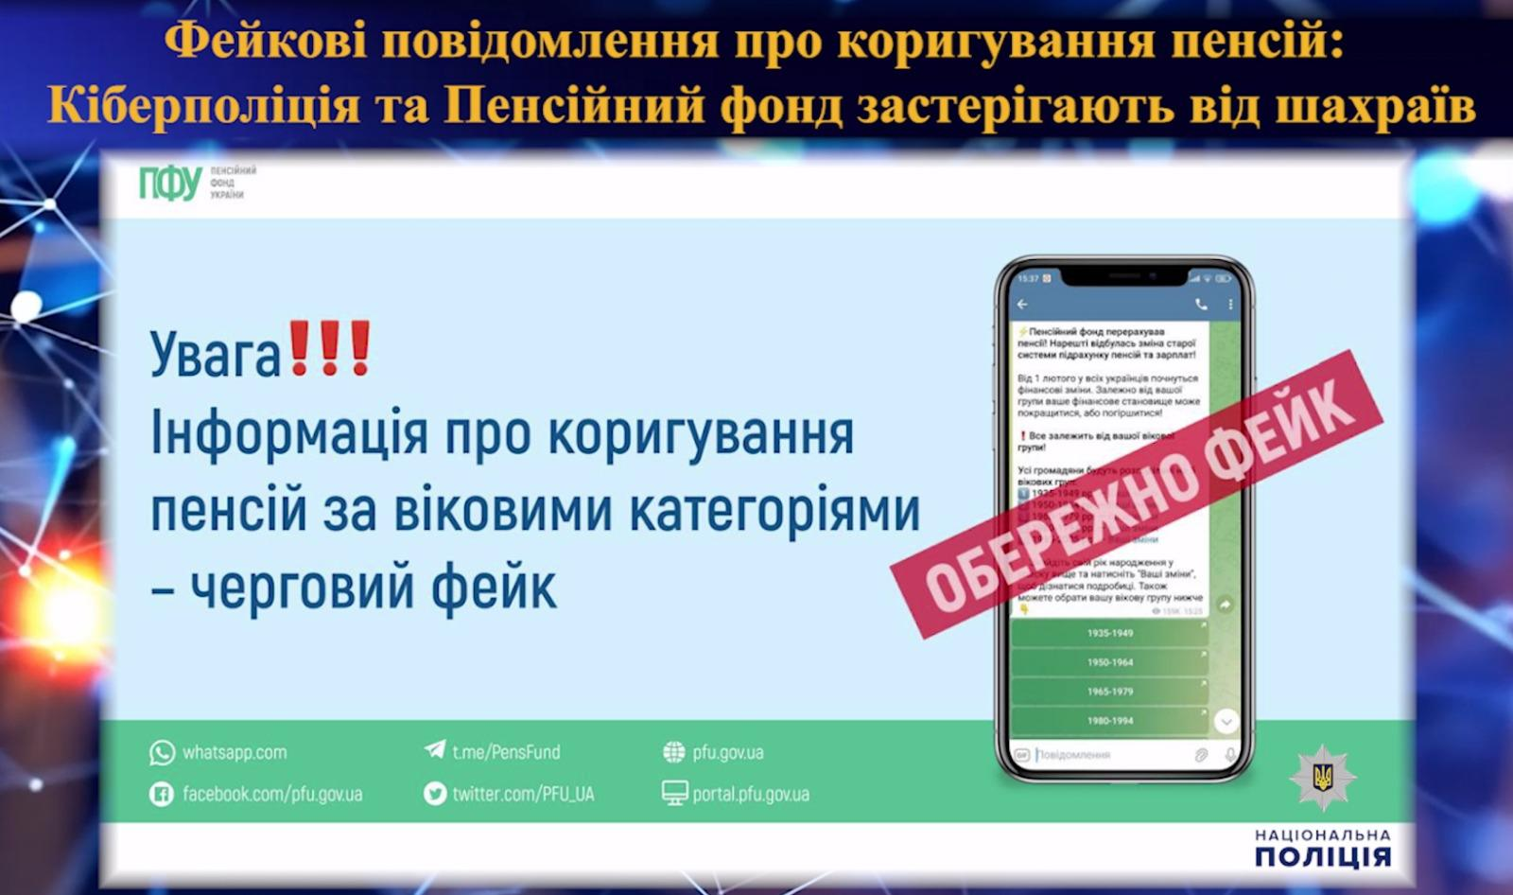

**Звертаємо вашу увагу: такі повідомлення є фейковими!** Вони не мають жодного відношення до діяльності Пенсійного фонду України та створені виключно з метою введення громадян в оману.

## **Як працює шахрайська схема?**

Зловмисники публікують оголошення з гучними заголовками та посиланням на підроблений сайт, стилізований під офіційний ресурс. Аферисти закликають пенсіонерів терміново заповнити анкету, використовуючи [методи соціальної інженерії](https://cyberpolice.gov.ua/article/yak-shaxrayi-manipulyuyut-dyvitsya-chergovu-seriyu-proyektu-kiberbezpekaua-pro-soczialnu-inzheneriyu-2586/). У результаті громадяни, не підозрюючи обману, вводять свої особисті та банківські дані на сторонніх ресурсах, які одразу стають відомі зловмисникам і можуть бути використані у шахрайських схемах.

## **Як не стати жертвою?**

* **Довіряйте лише офіційним джерелам** – усі зміни щодо пенсійних виплат публікуються передусім на вебпорталі Пенсійного фонду України за посиланням [www.pfu.gov.ua](https://www.pfu.gov.ua/) та його офіційних сторінках у соціальних мережах.
* **Перевіряйте посилання** – офіційні сайти державних установ завжди мають домен **gov.ua**.
* **Не переходьте за підозрілими посиланнями** – навіть якщо їх надіслали знайомі, адже їхні акаунти могли бути зламані.
* **Не розголошуйте свої персональні дані** – Фонд не вимагає вводити конфіденційну інформацію через анкети у месенджерах.
* **Попередьте рідних та близьких** – шахраї часто орієнтуються на людей поважного віку, тому важливо вчасно розповідати їм про можливу загрозу.